PRIPREMA AKTIVNOG UČENJA I POUČAVANJA
Predmet: KEMIJA | Razred: VIII. | Br. sati izvedbe:  1 (40. sat) |  |  | Datum: | Učitelj/učiteljica:
Nastavna cjelina: KEMIJSKE PROMJENE I SVOJSTVA TVARI |  |  |  | Tema: Ponavljanje sadržaja tema
Koncepti kurikuluma kemije: |  |  | A. Tvari  B. Promjene i procesi  C. Energija  D. Prirodoznanstveni pristup
Odgojno-obrazovni ishodi
A.8.1. Primjenjuje kemijsko nazivlje i simboliku za opisivanje sastava tvari.
A.8.2. Povezuje građu tvari s njihovim svojstvima.
A.8.3. Kritički razmatra upotrebu tvari i njihov utjecaj na čovjekovo zdravlje i okoliš.
B.8.1. Primjenjuje kemijsko nazivlje i simboliku za opisivanje promjena.
B.8.2. Analizira vrste kemijskih reakcija.
C.8.1. Analizira izmjene energije pri fizikalnim i kemijskim promjenama na čestičnoj građi.
D.8.1. Povezuje rezultate i zaključke istraživanja s konceptualnim spoznajama.
D.8.3. Uočava zakonitosti uopćavanjem podataka prikazanih tekstom, crtežom, modelima, tablicama i grafovima.
Razrada ishoda (R.I.)
R.I.1. Povezuje nastavne sadržaje na konceptualnoj razini.
R.I.2. Rješava zadatke vezane uz kemijske promjene i svojstva tvari.
R.I.3. Provjera odabranog rješenja.
Odgojno-obrazovna očekivanja međupredmetnih tema
UKU A.3.2. 2. Primjena strategija učenja i rješavanje problema – učenik se koristi različitim strategijama učenja i primjenjuje ih u ostvarivanju ciljeva učenja i rješavanju problema u svim područjima učenja uz povremeno praćenje učitelja.
UKU A.3.4. 4. Kritičko mišljenje ‒ Učenik kritički promišlja i vrednuje ideje uz podršku učitelja.
UKU B.3.2. 2. Praćenje ‒ Uz povremeni poticaj i samostalno učenik prati učinkovitost učenja i svoje napredovanje tijekom učenja.
UKU B.3.4. 4. Samovrednovanje/samoprocjena ‒ Učenik samovrednuje proces učenja i svoje rezultate, procjenjuje ostvareni napredak te na temelju toga planira buduće učenje.
UKU C.3.1. 1. Vrijednost učenja – učenik može objasniti vrijednost učenja za svoj život.
UKU D.3.2. 2. Suradnja s drugima ‒ Učenik ostvaruje dobru komunikaciju s drugima, uspješno surađuje u različitim situacijama i spreman je zatražiti i ponuditi pomoć.
POD B.1.2. Planira i upravlja aktivnostima.
OSR A.3.4. Upravlja svojim obrazovnim i profesionalnim putem.
IKT A.3.2. Učenik se samostalno koristi raznim uređajima i programima.
Povezanost s nastavnim predmetima
HJ A.8.3. Učenik čita tekst, prosuđuje značenje teksta i povezuje ga s prethodnim znanjem i iskustvom.
HJ A.8.6. Učenik uspoređuje različite odnose među riječima te objašnjava njihovo značenje u različitim kontekstima.
Važni pojmovi: kvalitativno i kvantitativno značenje kemijske jednadžbe, čimbenici koji utječu na brzinu kemijske reakcije, katalizatori, enzimi, inhibitori, elementarni sumpor, plastični sumpor, sulfidi, sumporov dioksid, sumporov trioksid, sumporasta kiselina, sumporna kiselina, kisele kiše, oksidi nemetala, kiseline, klorovodična (solna) kiselina, oksonijev ion, anion kiseline, disocijacija, jake kiseline, kalcij, kalcijev oksid ili živo vapno, kalcijev hidroksid ili gašeno vapno, vapnena voda, kalcijev karbonat, vapnenac, mramor sadra (gips), oksidi metala, hidroksidi, hidroksidni ion, lužine, amonijeva lužina, soli, kemijsko ime soli, hidratne soli, dobivanje soli, neutralizacija
Sredstva, pomagala i pribor: konceptualna mapa, udžbenik, bilježnica, radna bilježnica, ploča, pametna ploča, kreda, računalo, projektor, tablet/mobitel
Oblici rada: |  |  |  | Metode rada:
frontalni, grupni, u paru, individualni rad učenika |  |  |  | rad na tekst, razgovor, rasprava, prezentacija/izlaganje, rješavanje zadataka za vježbu i ponavljanje
Strategija učenja i poučavanja: |  |  |  | Tehnike aktivnog učenja i poučavanja:
- strategija čitanja i pamćenja  - suradničko učenje  - strategija rješavanja problema  - traženje pomoći  - provjera odabranog rješenja |  |  |  | - konceptualna mapa, mreža diskusije
Oblici vrednovanja učeničkih postignuća
Formativno: | Vrednovanje za učenje: | - konceptualna mapa  - povratna informacija (razgovor, postavljanje pitanja, rasprava)
Formativno: | Vrednovanje kao učenje: | - samovrednovanje zadataka za ponavljanje i vježbanje usvojenosti odgojno-obrazovnih ishoda, RL-1.  - samoprocjena rada i aktivnosti u grupi

RAZRADA AKTIVNOSTI ZA OSTVARIVANJE DEFINIRANIH ISHODA
TIJEK AKTIVNOSTI
Ishodi | Aktivnosti učenika | Izvori sadržaja
A.8.1.  A.8.2.  A.8.3.  B.8.1.  B.8.2.  C.8.1.  D.8.1.  D.8.3.  R.I.1.  R.I.2.  R.I.3. | - u grupi rješavanje konceptualne mape uz raspravu i dogovor oko točnog odgovora  - pisanje odgovora koji zahtijevaju donošenje zaključka koji tekst čine smislenim za učenike  - po potrebi traži pomoć učitelja za dodatna obrazloženja odgovora  - samostalna analiza konceptualne mape  - samoprocjena rada i aktivnosti u grupi (lista u prilogu pripreme)  - samostalno rješavanje zadataka za ponavljanje i vježbanje usvojenosti odgojno-obrazovnih ishoda, RL-1.  - samovrednuje rezultate RL-1., prema predlošku rješenja  - refleksija na rezultat rješenja zadataka  - svi učenici crtaju T-tablicu u bilježnicu (tablica refleksije u prilogu pripreme) | Konceptualna mapa: Kemijske promjene i svojstva tvari  RL-1.,  Zadatci za vježbanje

PRILOZI
Početna konceptualna mapa
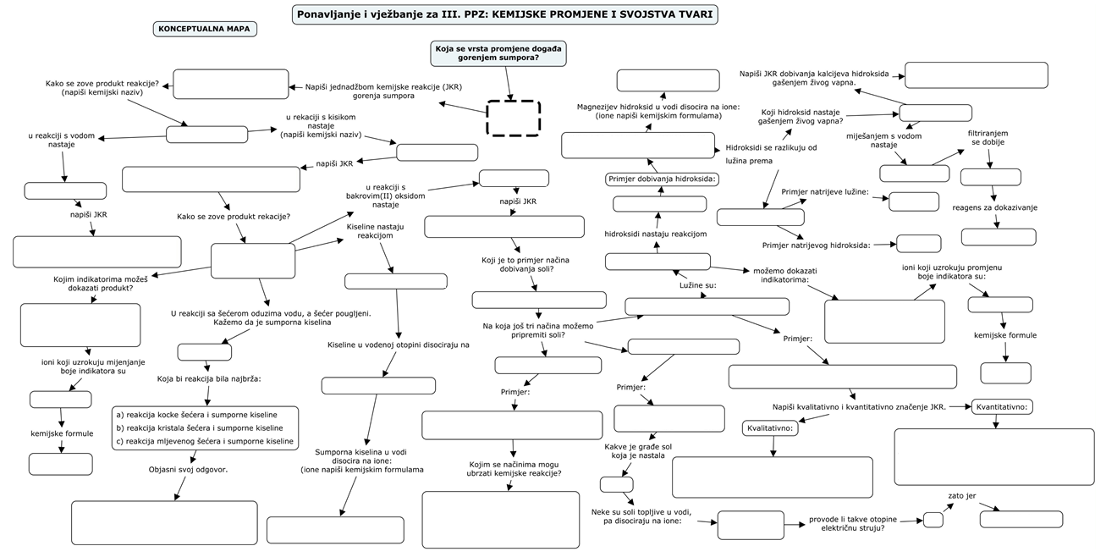

Očekivano rješenje konceptualne mape
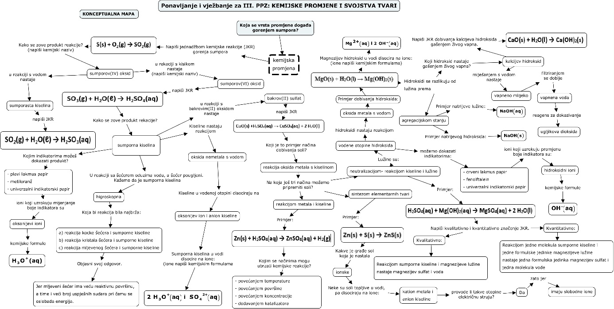

Samoprocjena rada i aktivnosti u grupi
MOJE AKTIVNOSTI | staviti znak (+ ili -)
MOJE AKTIVNOSTI | u potpunosti | djelomično | treba popraviti
Uspješno odrađen zadatak
Svi smo sudjelovali podjednako
Zajedno smo donosili odluke
Poštovalo se mišljenje svih članova grupe
Moj je doprinos bio…
Sviđa mi se takav način rada
Zadovoljstvo usvojenim znanjem

T-tablica refleksije
Refleksija na konceptualnu mapu: Kemijske promjene i svojstva tvari
USVOJENO RAZUMIJEVANJE | NERAZUMIJEVANJE
Upišite teme/sadržaje/ishode, dio nastavnog sadržaja, zadatke, formule koje ste razumjeli. | Upišite teme/sadržaje/ishode, dio nastavnog sadržaja, zadatke, formule koje niste razumjeli.

RL-1. Primjeri zadataka za vježbanje i ponavljanje

1. a) Navedene spojeve razvrstaj u četiri skupine: okside, kiseline, soli i hidrokside.
HCl, Ca(OH)₂, HI, NaOH, Na₂O, HNO₃, FeO, NH₄Cl, H₂S, CaCO₃, Al₂O₃, FeCl₃
Oksidi | Kiseline | Soli | Hidroksidi

b) Imenuj svaki kemijski spoj predočen kemijskom formulom.
Kemijska formula  spoja | Ime spoja | Kemijska formula  spoja | Ime spoja | Kemijska formula  spoja | Ime spoja
HCl |  | Na₂O |  | H₂S
Ca(OH)₂ |  | HNO₃ |  | CaCO₃
HI |  | FeO |  | Al₂O₃
NaOH |  | NH₄Cl |  | FeCl₃

2. a) Napiši kemijske formule sljedećih spojeva.
Ime spoja | Kemijska formula spoja | Ime spoja | Kemijska formula spoja
željezov(III) oksid |  | magnezijev hidroksid
natrijev sulfat |  | natrijev klorid
kalijev hidroksid |  | kalijev klorid
kalcijev nitrat |  | željezov(II) sulfid

b) Izdvoji tvari koje su soli iz zadatka pod a) te napiši jedan način dobivanja te soli.
Sol | Uravnotežena jednadžba kemijske reakcije dobivanja soli.  Označi agregacijska stanja.

3. a) Napiši uravnoteženu jednadžbu kemijske reakcije dobivanja natrijeva klorida neutralizacijom.
____________________________________________________________________________
b) Napiši uravnoteženu jednadžbu kemijske reakcije dobivanja amonijeva sulfata neutralizacijom.
____________________________________________________________________________
4. a) Napiši uravnoteženu jednadžbu kemijske reakcije dobivanja ugljične kiseline reakcijom ugljikova dioksida s vodom.
_____________________________________________________________________________
b) Ugljična kiselina disocira u vodi na ione. Koji čestični crtež A, B, C ili D ispravno prikazuje disocijaciju ugljične kiseline u vodi? Bijela boja unutar okvira predstavlja molekule vode koje okružuju prikazane čestice.
Legenda:
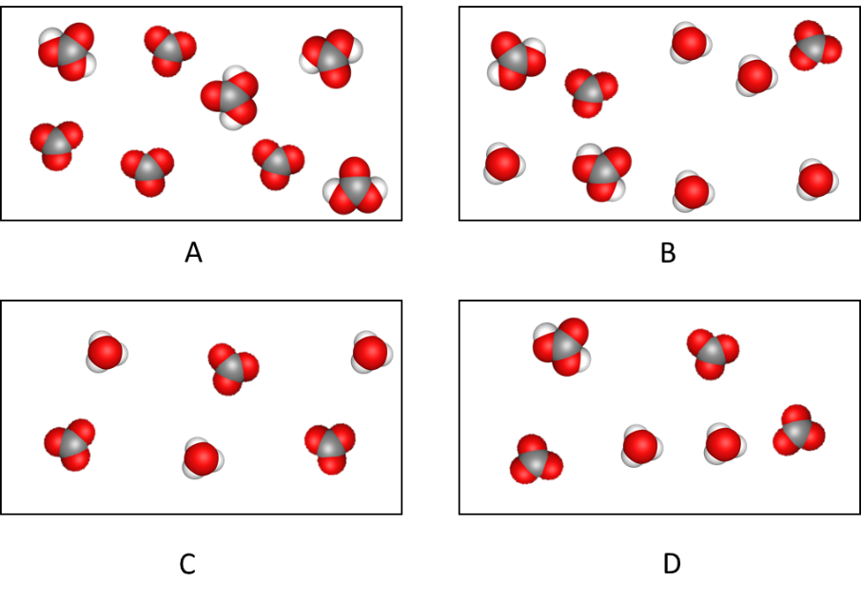
c) Napiši jednadžbu disocijacije ugljične kiseline u vodi.
________________________________________________________________________

RL-1. Rješenje radnog listića

1. a) Navedene spojeve razvrstaj u četiri skupine: okside, kiseline, soli i hidrokside.
HCl, Ca(OH)₂, HI, NaOH, Na₂O, HNO₃, FeO, NH₄Cl, H₂S, CaCO₃, Al₂O_{3,} FeCl₃
Oksidi | Kiseline | Soli | Hidroksidi
Na₂O  FeO  Al₂O₃ | HCl  HI  HNO₃  H₂S | NH₄Cl  CaCO₃  FeCl₃ | Ca(OH)₂  NaOH

b) Imenuj svaki kemijski spoj predočen kemijskom formulom.
Kemijska formula  spoja | Ime spoja | Kemijska formula  spoja | Ime spoja | Kemijska formula  spoja | Ime spoja
HCl | klorovodična kiselina | Na₂O | natrijev oksid | H₂S | sumporovodična kiselina
Ca(OH)₂ | kalcijev hidroksid | HNO₃ | dušična kiselina | CaCO₃ | kalcijev karbonat
HI | jodovodična kiselina | FeO | željezov(II) oksid | Al₂O₃ | aluminijev oksid
NaOH | natrijev hidroksid | NH₄Cl | amonijev klorid | FeCl₃ | željezov(III) klorid

2. a) Napiši kemijske formule sljedećih spojeva.
Ime spoja | Kemijska formula spoja | Ime spoja | Kemijska formula spoja
željezov(III) oksid | Fe₂O₃ | magnezijev hidroksid | Mg(OH)₂
natrijev sulfat | Na₂SO₄ | natrijev klorid | NaCl
kalijev hidroksid | KOH | kalijev klorid | KCl
srebrov nitrat | CaNO₃ | željezov(II) sulfid | FeS

b) Izdvoji soli i napiši jedan način dobivanja te soli.
Sol | Uravnotežena jednadžba kemijske reakcije dobivanja soli.  Označi agregacijska stanja.
Na₂SO₄ | 2 Na(s) + H₂SO₄(aq) → Na₂SO₄(aq) + H₂
AgNO₃ | 2 Ca(s) + 2 HNO₃(aq) → 2 CaNO₃(aq) + H₂
NaCl | 2 Na(s) + Cl₂(g) → 2 NaCl(s)
KCl | 2 K(s) + Cl₂(g) → 2 KCl(s)
FeS | Fe(s) + S(s) → FeS(s)

3. a) Napiši uravnoteženu jednadžbu kemijske reakcije dobivanja natrijeva klorida neutralizacijom.
HCl(aq) + NaOH(aq) → NaCl(aq) + H₂O(l)
b) Napiši uravnoteženu jednadžbu kemijske reakcije dobivanja amonijeva sulfata neutralizacijom.
2 NH₃(g) + H₂SO₄(aq) → (NH₄)₂SO₄
4. a) Napiši uravnoteženu jednadžbu kemijske reakcije dobivanja ugljične kiseline reakcijom ugljikova dioksida s vodom.
CO₂(g) + H₂O(l) → H₂CO₃(aq)
b) Ugljična kiselina disocira u vodi na ione. Koji čestični crtež A, B, C ili D ispravno prikazuje disocijaciju ugljične kiseline u vodi? Bijela boja unutar okvira predstavlja molekule vode koje okružuju prikazane čestice.
Legenda:
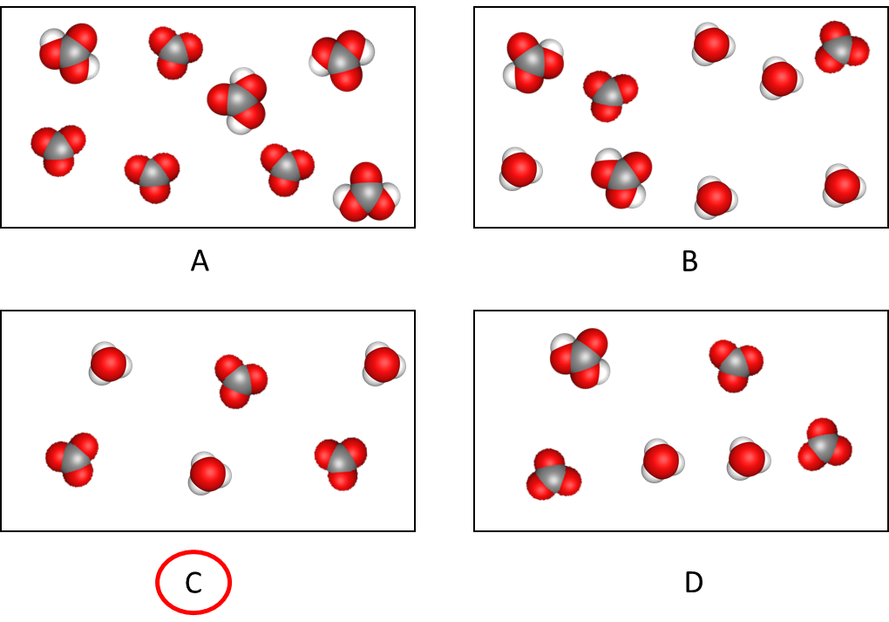
c) Napiši jednadžbu disocijacije ugljične kiseline u vodi.
H₂CO₃ 2 H⁺ + CO₃^{2‒}

